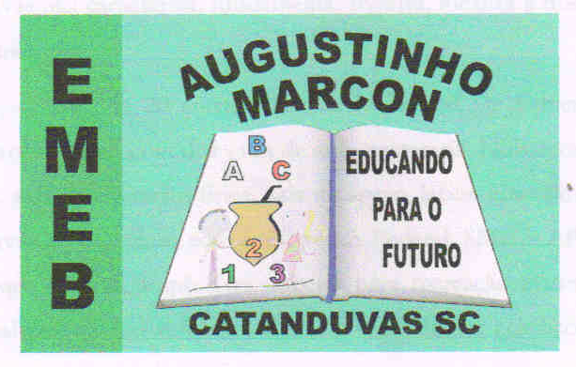 Escola Municipal de Educação Básica “Augustinho Marcon”.
Catanduvas, setembro de 2020
Diretora: Tatiana M. Bittencourt Menegat
Assessora Pedagógica: Maristela Apª Borella Baraúna
Assessora Técnica Administrativa: Margarete Petter Dutra
Professora: Leda Maria de Almeida
1º Ano Matutino/Vespertino

Esta semana o exercício trabalha a coordenação motora, através do corpo. Escolha uma música instrumental a seu gosto para realizar a atividade.
Atividade: Jogo hipnose das mãos
Jogo em dupla
Tempo Indeterminado
Objetivo: Desenvolvimento psicomotor e desenvoltura corporal através do sentimento em relação a música.
Descrição: Em dupla um dos jogadores deve ao som da música escolhida fazer movimentos com a mão, o jogador B deve seguir com o rosto como tivesse conectado e ao mesmo tempo deixar o corpo flutuar ao som da música. Depois inverte os papéis. Esta atividade é muito boa para conexão entre indivíduos e expressão corporal.
Segue o vídeo demonstrativo no grupo WhatsApp
Sugestão de músicas:
Cine mudo Charles Chaplin
https://www.youtube.com/watch?v=rgyzYNxUHgc&list=PLvKoSTep0vpT4e_8ptqkTtjv-bqm-3rZX
ulkner

Piano Solo - Calm Piano

https://www.youtube.com/watch?v=hQncT4Hswhw
Sonata ao luar
https://www.youtube.com/watch?v=KahQyqKU-5M
Cirque du soleil Quidan
https://www.youtube.com/watch?v=HKfkubHmZoY&list=PLZM32jA38445AO7WXgp_keE0A-_QIzziR

